МІНІСТЕРСТВО ОСВІТИ І НАУКИ УКРАЇНИ

НАЦІОНАЛЬНИЙ УНІВЕРСИТЕТ «ЛЬВІСЬКА ПОЛІТЕХНІКА»

Кафедра ІСМ



**Звіт**

До лабораторної роботи № 1

З дисципліни:

«Веб-технології та веб-дизайн»

На тему:

**«Доступ до інформаційних ресурсів WEB-систем за допомогою WEBбраузерів»**

Виконав:

Студент групи КН-48

Пахолюк С.В.

Прийняв:

Василюк А. С.

**Львів-2017**

**Мета роботи**: Метою роботи практичне освоєння програмних засобів доступу до інформаційних ресурсів Web-системи, зокрема броузерів Webдокументів.

**Короткі теоретичні відомості:**

Web-система представляє собою розподілену інформаційну систему з уніфікованим інтерфейсом доступу до даних, базованому на використанні ряду відкритих стандартіа Це в першу чергу стандарт представлення текстової та гіпертекстової інформації - мова HTML. Крім того в Web-системах часто використовуються графічні та мультимедійні дані поширених форматів, таких як GIF, JPEG (графічні формати), MPEG, AVI (формати відео), WAV, AUD (формати збереження звукових даних), VRML (формат представлення тривимірної реальності). Web орієнтований на мережну модель даних, яка організується через гіпертекстові посилання. Проте це не виключає можливість представлення через Web інакше структурованої інформації (наприклад даних, що зберігаються у реляційних БД). Існує ряд програмних рішень, зокрема корпорацій Oracle, IBM, Sybase, Microsoft що дозволяють тісно інтегрувати дані з серверів реляційних БД у Web-системи.

**Хід роботи:**

1. Основні функції програм перегляду Web-документів.

Кожен броузер має ряд функцій роботи з вихідним кодом документа. Зокрема це функції:

• перегляду вихідного коду документа;

• запису документу у локальній файловій системі;

• друк документу

• представлення вмісту каталогу як HTML-сторінки;

• встановлення графічного зображення як шпалери для графічного середовища користувача.

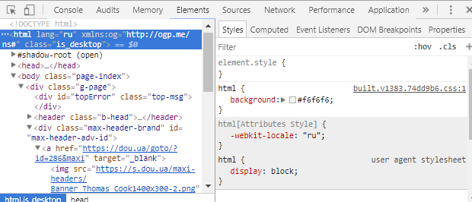

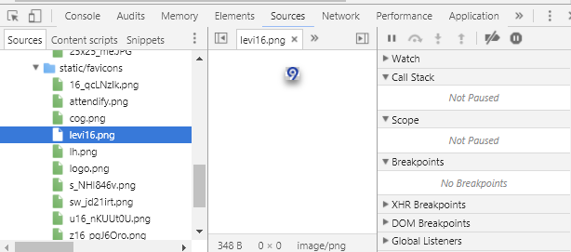

1. Основні принципи навігації в інформаційному середовищі Web-системи.

Для спрощення навігащї у Web-системі у броузерах існують функції ведення картотеки адресів. У цю картотеку користувач може додати URLадреси, до яких він часто звертається, та тематично згрупувати. Як правило, картотека адресів організовується як HTML-сторінка, що зберігається у локальній файловій системі користувача.

Для ведення картотеки адресів існують наступні функції: керування закладками - користувач може додати в картотеку потрібний URL, редагувати або видалити його; перегляд списку закладок; створення та ведення папок, у які групуються тематично пов'язані документи.

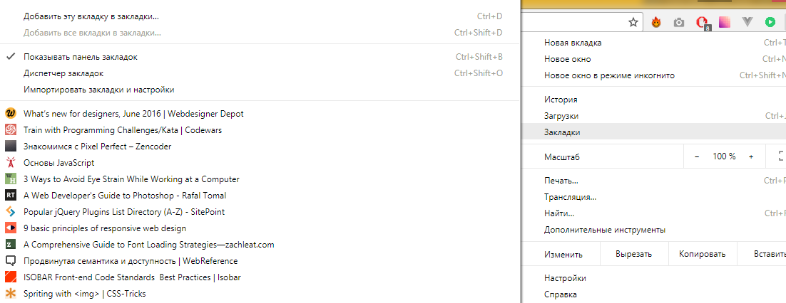

Висновок: було розглянуто основні функції програм перегляду веб-документів, основні принципи навігації в інформаційному середовищі веб-системи. Освоїв роботу із закладками.